
О внесении изменений в постановление акимата Акмолинской области от 4 июня 2015 года № А-6/255 "Об утверждении регламентов государственных услуг в сфере жилищно-коммунального хозяйства"
Утративший силу
Постановление акимата Акмолинской области от 21 июня 2019 года № А-6/278. Зарегистрировано Департаментом юстиции Акмолинской области 1 июля 2019 года № 7268. Утратило силу постановлением акимата Акмолинской области от 21 января 2020 года № А-1/23
Сноска. Утратило силу постановлением акимата Акмолинской области от 21.01.2020 № А-1/23 (вводится в действие со дня официального опубликования).
В соответствии с Законами Республики Казахстан от 23 января 2001 года "О местном государственном управлении и самоуправлении в Республике Казахстан", от 15 апреля 2013 года "О государственных услугах", акимат Акмолинской области ПОСТАНОВЛЯЕТ:
1. Внести в постановление акимата Акмолинской области "Об утверждении регламентов государственных услуг в сфере жилищно-коммунального хозяйства" от 4 июня 2015 года № А-6/255 (зарегистрировано в Реестре государственной регистрации нормативных правовых актов № 4869, опубликовано 28 июля 2015 года в информационно-правовой системе "Әділет") следующие изменения:

заголовок изложить в новой редакции:
"Об утверждении регламента государственной услуги "Постановка на учет и очередность, а также принятие местными исполнительными органами решения о предоставлении жилища гражданам, нуждающимся в жилище из государственного жилищного фонда или жилище, арендованном местным исполнительным органом в частном жилищном фонде";

подпункт 1) пункта 1 изложить в новой редакции:
"1) Постановка на учет и очередность, а также принятие местными исполнительными органами решения о предоставлении жилища гражданам, нуждающимся в жилище из государственного жилищного фонда или жилище, арендованном местным исполнительным органом в частном жилищном фонде.";

подпункт 2) пункта 1 исключить;

регламент государственной услуги "Постановка на учет и очередность, а также принятие местными исполнительными органами решения о предоставлении жилища гражданам, нуждающимся в жилище из государственного жилищного фонда или жилище, арендованном местным исполнительным органом в частном жилищном фонде", утвержденный указанным постановлением, изложить в новой редакции согласно приложению к настоящему постановлению.
2. Контроль за исполнением настоящего постановления возложить на заместителя акима Акмолинской области Муратулы А.
3. Настоящее постановление вступает в силу со дня государственной регистрации в Департаменте юстиции Акмолинской области и вводится в действие со дня официального опубликования.
Аким Акмолинской области | Е.Маржикпаев
Приложение
к постановлению акимата
Акмолинской области
от 21 июня 2019 года
№ А-6/278
Утвержден
постановлением акимата
Акмолинской области
от 4 июня 2015 года
№ А-6/255
Регламент государственной услуги "Постановка на учет и очередность, а также принятие местными исполнительными органами решения о предоставлении жилища гражданам, нуждающимся в жилище из государственного жилищного фонда или жилище, арендованном местным исполнительным органом в частном жилищном фонде"
1. Общие положения
1. Государственная услуга "Постановка на учет и очередность, а также принятие местными исполнительными органами решения о предоставлении жилища гражданам, нуждающимся в жилище из государственного жилищного фонда или жилище, арендованном местным исполнительным органом в частном жилищном фонде" (далее – государственная услуга) оказывается структурными подразделениями местных исполнительных органов районов, городов Кокшетау и Степногорск, осуществляющих функции в сфере жилищных отношений (далее – услугодатель).
Прием заявлений и выдача результатов оказания государственной услуги осуществляются через:
1) некоммерческое акционерное общество "Государственная корпорация "Правительство для граждан" (далее – Государственная корпорация);
2) веб-портал "электронного правительства" www.egov.kz (далее – портал).
2. Форма оказания государственной услуги: электронная (частично автоматизированная) и (или) бумажная.
3. Результатом оказания государственной услуги является выдача уведомления о постановке на учет с указанием порядкового номера очереди (далее – уведомление) либо мотивированный ответ об отказе в оказании государственной услуги в случаях и по основаниям, предусмотренным пунктом 10 стандарта государственной услуги "Постановка на учет и очередность, а также принятие местными исполнительными органами решения о предоставлении жилища гражданам, нуждающимся в жилище из государственного жилищного фонда или жилище, арендованном местным исполнительным органом в частном жилищном фонде", утвержденного приказом Министра национальной экономики Республики Казахстан от 9 апреля 2015 года № 319 (зарегистрирован в Реестре государственной регистрации нормативных правовых актов № 11015) (далее – Стандарт).
Форма предоставления результата оказания государственной услуги: электронная.
2. Описание порядка действий структурных подразделений (работников) услугодателя в процессе оказания государственной услуги
4. Основанием для начала процедуры по оказанию государственной услуги является наличие заявления услугополучателя или электронного запроса на портал и перечня документов, предусмотренных пунктом 9 Стандарта.
5. Содержание каждой процедуры (действия), входящей в состав процесса оказания государственной услуги, длительность его выполнения:
1) специалист канцелярии услугодателя принимает пакет документов, осуществляет их регистрацию, передает документы руководителю – 15 минут;
2) руководитель услугодателя рассматривает документы и определяет ответственного исполнителя – 1 час;
3) ответственный исполнитель услугодателя рассматривает поступившие документы и подготавливает проект постановления, либо мотивированный ответ об отказе в оказании государственной услуги – 10 календарных дней;
4) аким района (города областного значения) подписывает постановление – 3 календарных дня;
5) ответственный исполнитель услугодателя оформляет уведомление о постановке на учет с указанием номера очереди – 3 календарных дня;
6) руководитель услугодателя подписывает уведомление, либо мотивированный ответ об отказе в оказании государственной услуги – 1 календарный день;
7) специалист канцелярии услугодателя осуществляет регистрацию и направляет результат оказания государственной услуги в Государственную корпорацию либо размещает на портале – 15 минут.
6. Результат процедуры (действия) по оказанию государственной услуги, который служит основанием для начала выполнения следующей процедуры (действия):
1) прием, регистрация документов, и внесение на рассмотрение руководителю услугодателя;
2) определение ответственного исполнителя услугодателя;
3) проверка полноты документов и подготовка проекта постановления, либо мотивированного ответа об отказе в оказании государственной услуги;
4) подписание постановления;
5) оформление уведомления о постановке на учет;
6) подписание уведомления, либо мотивированного ответа об отказе в оказании государственной услуги;
7) регистрация и направление документов в Государственную корпорацию или на портал.
3. Описание порядка взаимодействия структурных подразделений (работников) услугодателя в процессе оказания государственной услуги.
7. Перечень структурных подразделений (работников) услугодателя, которые участвуют в процессе оказания государственной услуги:
1) специалист канцелярии;
2) руководитель услугодателя;
3) ответственный исполнитель услугодателя;
4) аким района (города областного значения).
8. Описание последовательности процедур (действий) между структурными подразделениями (работниками) с указанием длительности каждой процедуры (действия):
1) специалист канцелярии услугодателя принимает пакет документов, осуществляет их регистрацию, передает документы руководителю – 15 минут;
2) руководитель услугодателя рассматривает документы и определяет ответственного исполнителя – 1 час;
3) ответственный исполнитель услугодателя рассматривает поступившие документы и подготавливает проект постановления, либо мотивированный ответ об отказе в оказании государственной услуги – 10 календарных дней;
4) аким района (города областного значения) подписывает постановление – 3 календарных дня;
5) ответственный исполнитель услугодателя оформляет уведомление о постановке на учет с указанием номера очереди – 3 календарных дня;
6) руководитель услугодателя подписывает уведомление, либо мотивированный ответ об отказе в оказании государственной услуги – 1 календарный день;
7) специалист канцелярии услугодателя осуществляет регистрацию и направляет результат оказания государственной услуги в Государственную корпорацию либо размещает на портале – 15 минут.
4. Описание порядка взаимодействия с Государственной корпорацией и (или) иными услугодателями, а также порядка использования информационных систем в процессе оказания государственной услуги
9. Описание порядка обращения в Государственную корпорацию, длительность обработки запроса услугополучателя:
процесс 1 – работник Государственной корпорации проверяет правильность заполнения заявления и полноту пакета документов согласно перечню, предусмотренному пунктом 9 Стандарта (далее – пакет документов.
Условие 1 – В случае предоставления услугополучателем неполного пакета документов работник Государственной корпорации выдает расписку об отказе в приеме документов по форме согласно приложению 3 к Стандарту;
процесс 2 – процедуры (действия) услугодателя, предусмотренные пунктом 5 настоящего регламента;
процесс 3 – работник Государственной корпорации в срок, указанный в расписке о приеме пакета документов, выдает результат оказания государственной услуги услугополучателю.
10. Описание порядка обращения и последовательности процедур (действий) услугодателя и услугополучателя при оказании государственной услуги через портал:
услугополучатель осуществляет регистрацию на портале посредством индивидуального идентификационного номера (далее – ИИН), а также пароля (осуществляется для незарегистрированных услугополучателей на портале);
процесс 1 – процесс ввода услугополучателем ИИН и пароля (процесс авторизации) на портале для получения услуги;
условие 1 – проверка на портале подлинности данных о зарегистрированном услугополучателе через ИИН и пароль;
процесс 2 – формирование порталом сообщения об отказе в авторизации в связи с имеющимися нарушениями в данных услугополучателя;
процесс 3 – выбор услугополучателем услуги, указанной в настоящем регламенте, вывод на экран формы запроса для оказания услуги и заполнение услугополучателем формы (ввод данных) с учетом ее структуры и форматных требований, прикрепление к форме запроса необходимых копий документов в электронном виде указанные в пункте 9 Стандарта, а также выбор услугополучателем регистрационного свидетельства электронно-цифровой подписи (далее – ЭЦП) для удостоверения (подписания) запроса;
условие 2 – проверка на портале срока действия регистрационного свидетельства ЭЦП и отсутствия в списке отозванных (аннулированных) регистрационных свидетельств, а также соответствия идентификационных данных (между ИИН указанным в запросе, и ИИН указанным в регистрационном свидетельстве ЭЦП);
процесс 4 – формирование сообщения об отказе в запрашиваемой услуге в связи с не подтверждением подлинности ЭЦП услугополучателя;
процесс 5 – направление электронного документа (запроса услугополучателя) удостоверенного (подписанного) ЭЦП услугополучателя через шлюз "электронного правительства" в автоматизированном рабочем месте региональный шлюз "электронного правительства" для обработки запроса услугодателем;
процесс 6 – процедуры (действия) услугодателя, предусмотренные пунктом 5 настоящего регламента;
процесс 7 – получение услугополучателем результата оказания государственной услуги в "личном кабинете" услугополучателя. Электронный документ формируется с использованием ЭЦП руководителя услугодателя.
Диаграмма функционального взаимодействия информационных систем, задействованных в оказании государственной услуги через портал указана в приложении 1 к настоящему регламенту.
Подробное описание последовательности процедур (действий), взаимодействий структурных подразделений (работников) услугодателя в процессе оказания государственной услуги, а также описание порядка взаимодействия с иными услугодателями и (или) Государственной корпорацией и порядка использования информационных систем в процессе оказания государственной услуги отражается в справочнике бизнес-процессов оказания государственной услуги согласно приложения 2 к настоящему регламенту.
Приложение 1 к регламенту
государственной услуги
"Постановка на учет и очередность,
а также принятие местными
исполнительными органами
решения о предоставлении
жилища гражданам,
нуждающимся в жилище из
государственного жилищного
фонда или жилище,
арендованном местным
исполнительным органом
в частном жилищном фонде"
Диаграмма функционального взаимодействия информационных систем, задействованных в оказании государственной услуги через портал

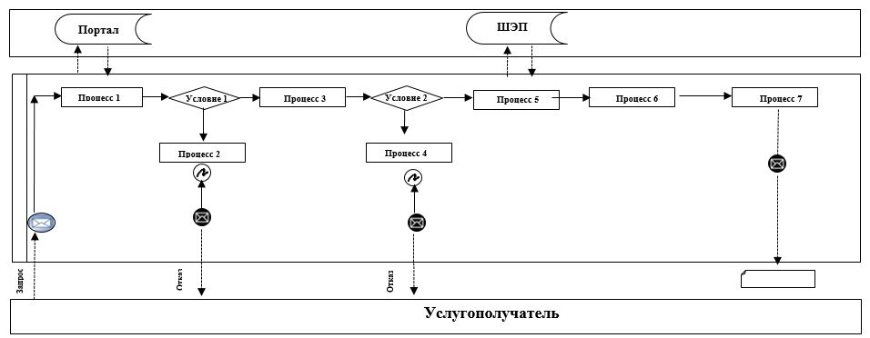

Расшифровка аббревиатур:
Портал – информационная система egov.kz;
ШЭП – шлюз "электронного правительства".
Приложение 2 к регламенту
государственной услуги
"Постановка на учет и очередность,
а также принятие местными
исполнительными органами
решения о предоставлении жилища
гражданам, нуждающимся
в жилище из государственного
жилищного фонда или жилище,
арендованном местным
исполнительным органом
в частном жилищном фонде"
Справочник бизнес-процессов оказания государственной услуги "Постановка на учет и очередность, а также принятие местными исполнительными органами решения о предоставлении жилища гражданам, нуждающимся в жилище из государственного жилищного фонда или жилище, арендованном местным исполнительным органом в частном жилищном фонде"

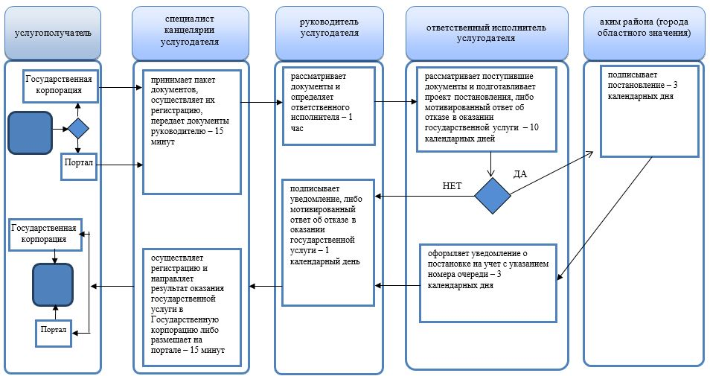

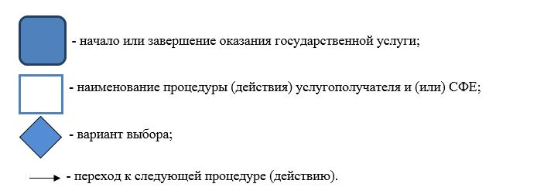

© 2012. РГП на ПХВ «Институт законодательства и правовой информации Республики Казахстан» Министерства юстиции Республики Казахстан

